**北票市台吉镇坤头波罗村非法小炼油**

**环境污染案**

**【案情简介】**

2024年10月9日，朝阳市生态环境局北票分局执法人员在对北票市台吉镇坤头波罗村一处废弃碎石场进行检查时，发现场内一个炼油项目正在违规生产。该项目现场环境杂乱，东侧空地上堆积着大量固体残渣，北侧空地设有两个存油罐，里面装满疑似油类液体。两条疑似炼油生产线隐匿其中，配套有地埋储油罐、输油管道和冷却槽等设备，周围地面满是油状物质，空气中弥漫着刺鼻气味，对周边生态环境造成了严重威胁。

经查，该项目东侧空地堆积有固体残渣,北侧空地上有两个存油罐，油罐内存满疑似油类液体。附近有两条疑似炼油生产线，包括两个地埋储油罐（油罐内存有疑似油类液体），输油管道，冷却槽等设备，周围地面也有油状物质。经司法鉴定，现场原料、地上储油罐、东侧储池及固体残渣废物, 经司法鉴定，现场原料、地上储油罐内物质、东侧储池以及固体残渣废物等，均被认定为危险废物。

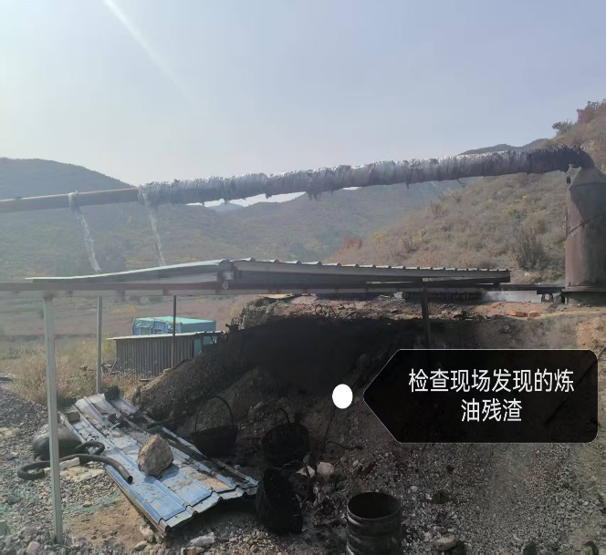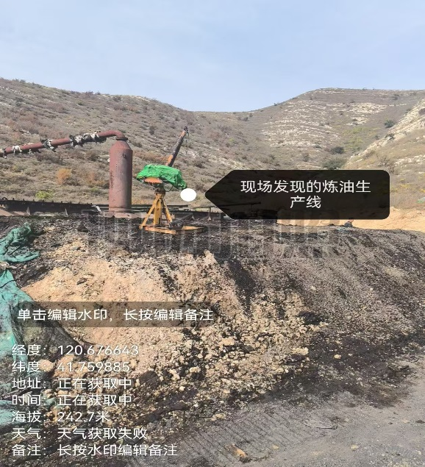

朝阳市生态环境局北票分局迅速联合检察院、公安局展开行动。多部门多次召开研讨会，针对环境污染问题及后续恢复治理情况进行深入探讨。依据现场司法鉴定报告等关键证据，专业人员对污染环境现场恢复治理费用展开评估，为后续环境污染恢复治理和生态损害赔偿工作筑牢基础。在后续工作中，相关部门明确，一旦发现涉嫌环境污染犯罪的案件，将立即移送公安机关立案查处。同时，着力建立与公安等多部门联合执法的协作机制，对环境污染犯罪行为形成强有力的震慑。

**【查处情况】**

根据《中华人民共和国刑法》第三百三十八条及《最高人民法院、最高人民检察院关于办理环境污染刑事案件适用法律若干问题的解释》（法释〔2023〕7号）第一条第二项的规定 ，朝阳市生态环境局北票分局依法将该案移送北票市公安局查处。目前，案件正在依照法定程序办理中，相关责任人必将受到法律的严惩。